Содержание

- Краткая аннотация (паспорт) программы информатизации МОУ лицей №87 на 2007-2010гг. . . . . . . . . . . . . . . . . . . . . . . . . . . . . . . . . . . . . . . . . . . . . . . . . 4
- Введение. . . . . . . . . . . . . . . . . . . . . . . . . . . . . . . . . . . . . . . . . . . 6
  - Информационная справка об образовательном учреждении. . . . . .. . . . . 6
  - Актуальность и необходимость программы информатизации лицея. . . . . . 8
- Аналитическая справка по результатам реализации программы информатизации лицея (2003-2007гг.). . . . . . . . . . . . . . . . . . . . . . . . . . . . . . . . . . . . . . . . . 8
  - Базовые показатели уровня информатизации в лицее на 2007г. . . . . . . . . 8
  - Структура программы информатизации. . . . . . . . . . . . . . . . . . . . . . 9
    - Модуль №1. Образовательно - информационные ресурсы. . . . . . 10
    - Модуль №2 Интеграция ИКТ в образование. . . . . . . . . . . . . 13
    - Модуль № 3 Информационно-издательская деятельность. . . . . . 14
    - Модуль № 4 Мониторинг. . . . . . . . . . . . . . . . . . . . . . . .18
- Концепция программы информатизации лицея на 2007-2010гг. . . . . . . . . . . . .20
  - Особенности системы управления знаниями в лицее как интеллектуальной организации. . . . . . . . . . . . . . . . . . . . . . . . . . . . . . . . . . . . .20
  - Основные принципы управления знаниями в образовании. . . . . . . . . . .21
  - 4.3.Элементы системы управления знаниями. . . . . . . . . . . . . . . . . . 22
- Стратегия реализации программы информатизации на 2007-2010гг. . . . . . . . . .22
  - . Основные направления деятельности по реализации программы информатизации. . . . . . . . . . . . . . . . . . . . . . . . . . . . . . . . . . 22
  - Финансовое обеспечение программы информатизации. . . . . . . . . . . . .24
  - . Механизм реализации программы информатизации лицея. . . . . . . . . . 25
  - 5Ожидаемые конечные результаты. . . . . . . . . . . . . . . . . . . . . . . . 26
  - Эффективность реализации программы информатизации. . . . . . . . . . . 27
- Заключение. Промежуточные результаты реализации процесса информатизации на декабрь 2007г. .. . . . . . . . . . . . . . . . . . . . . . . . . . . . . . . . . . . . . . . . . . . 27
- Список литературы . . . . . . . . . . . . . . . . . . . . . . . . . . . . . . . . . . . 29
- Приложение №1 Программа развития лицея на 2003-2007гг.”Личностный Рост учащихся как цель, процесс и результат развития лицея” Задача №3. СЛП №9. Информатизация лицея как фактор личностного роста учащихся и педагогов. Анализ выполнения СЛП №9 “Информатизация ОУ Лицей № 87. . . . . . . . . . . . . . . . . . . 31
- Приложение № 2 Анализ выполнения СЛП №9. “Информатизация ОУ Лицей №87” Программа развития лицея на 2007-2010гг. . . . . . . . . . . . . . . . . . . . . . . . . . . 34
- Приложение № 3 План действий по реализации программы развития на 2007-2010гг. и контроль за промежуточными результатами. Программа развития лицея на 2007-2010гг. 35
- Приложение № 4 Определение уровня информатизации в МОУ лицей №87 на 2006год. . . . . . . . . . . . . . . . . . . . . . . . . . . . . . . . . . . . . . . . . . . . . . . 36
- Приложение № 5 Сравнительный анализ результатов анкетирования педагогов лицея №87 по применению ИКТ и использованию их в своей профес-сиональной деятельности. (ноябрь 2006, ноябрь 2007г) . . . . . . . . . . . . . . . . . . . . . . . . . . . . . . . . . . . . 41
- Приложение № 6 Анализ использования финансовых средств в 2006 г. для реализации программы лицея № 87 на 2003-2007 гг. «Личностный рост учащихся как цель, процесс и результат развития лицея . . .. . . . . . . . . . . . .. . . . . . . . . . . . . . . . 46
- Приложение № 7 Финансовый план по реализации программы развития лицея на 2007гг. из бюджетных (Б) и внебюджетных(ВБ) средств. . . . . . . . . .. . . . . . . . . . . 48
- Приложение №8 Перечень информационно-образовательных ресурсов медиатеки. 49
- Приложение №9 Основные направления деятельности по реализации программы информатизации) . . . . . . . . . . . . . . . . . . . . . . . . . . . . . . . . . . . . . . . . . . 52
- Приложение №10 Структура модели информационно-коммуникационной платформы ИО) . . . . . . . . . . . . . . . . . . . . . . . . . . . . . . . . . . . . . . . . . . . . . . . . . .53
- Приложение №11 Приложение№ 11 Информационно-издательская деятельность и внешние связи) . . . . . . . . . . . . . . . . . . . . . . . . . . . . . . . . . . . . . . . . . . . 54

1. Краткая аннотация (паспорт) программы информатизации
МОУ лицей №87 на 2007-2010гг.
Наименование Программы:
“Информационно-коммуникационная платформа интеллектуальной организации”
Основания для разработки программы:
- Концепция модернизации российского образования на период до 2010 года,
- Приоритетные направления развития российского образования на 2005-2010гг.,
- Программа правительства субъекта Российской Федерации “Развитие единой образовательной информационной среды”,
- Программа развития МОУ “Лицей №87” как интеллектуальная организация”.

Программа утверждена педагогическим советом лицея: протокол № 4 от 16 января 2007 года (в составе программы развития лицея на 2007-2010гг).
Исполнители и соисполнители – педагогический коллектив лицея, обучающиеся, их родители, Попечительский совет, научные учреждения, Вузы и другие социальные партнеры лицея.
Цели и задачи программы:

Цель: развитие информационно-образовательной среды лицея, на основе концепции управления знаниями, обеспечивающей обучающимся, выпускникам и педагогам лицея полную реализацию интеллектуального потенциала.
Задачи программы:

дальнейшее развитие инфраструктуры, основы – информационно-коммуникационной системы управления знаниями лицея как интеллектуальной организации;
- использование ИКТ для эффективной организации учебно-образовательного и управленческого процессов в лицее;
- обеспечение условий для формирования информационной культуры учащихся и педагогов;
- использование ИКТ для профессионального образования педагогов;
- информатизация мониторинга качества образовательных услуг;
- методическое сопровождение внедрения НИТ в учебный процесс и сопровождение образовательных технологий, ориентированных на развитие у учащихся навыков самообучения.

Срок реализации программы: 2007–2010 гг.
Этапы реализации:
― Подготовительный - второе полугодие 2006- 2007 уч.года
― Основной этап реализации программы делится на три самостоятельных этапа:
- 2007-2008 уч.год.
- 2008-2009 уч. год.
- 2009-2010уч. год.
― Аналитический этап – первое полугодиие-2010-2011 уч.года
Основные направления деятельности по реализации программы информатизации:
- Разработка модели системы управления знаниями, как основы интеллектуальной организации и максимально возможная ее реализация.
- Развитие МТБ информатизации
- Автоматизация управленческой деятельности
- Безопасность и комфортность
- Развивающее обучение информатике
- Интеграция ИКТ в образование
- Образование в сети
- Информационная культура
- Имидж лицея

Финансовое обеспечение программы информатизации
Таблица №1
Этап реализации программы | 1 полугодие 2007 г. | 2 полугодие 2007 г. | 2008 –  2009 г. | 2009 –  2010 г
ИКТ-обеспечение | 120000 ВБ | 700000 Б  60000 ВБ | 30000 Б  100000 ВБ | 40000 Б  100000 ВБ
(Приложение№6 Финансовый план по реализации программы развития лицея на 2007гг. из бюджетных (Б) и внебюджетных(ВБ) средств)

Ожидаемые конечные результаты
Главным качественным результатом является является создание инфраструктуры модели системы управления знаниями, как основы интеллектуальной организации

Эффективность реализации программы информатизации оценивается по следующим критериям:
- создание единого информационно-организационного пространства;
- повышение уровня информационной культуры педагогов и учащихся.
Контроль за исполнением и оценкой результативности программы осуществляется учредителями лицея, администрацией, научно-методическим советом, кафедрами лицея, Попечительским советом на основе методики рубежного (промежуточного) контроля.

2. Введение
2.1 Информационная справка об образовательном учреждении
В настоящее время по результатам инновационной деятельности лицей является:
- базовой школой Центра теории воспитания ИТиИП РАО (г.Москва);
- Федеральной экспериментальной площадкой Министерства образования Российской Федерации по проблеме «Моделирование воспитательной системы инновационного образовательного учреждения, реализующего концепцию «Школа здоровья» (с 2000г.),
- дипломантом Всероссийского конкурса «Знак качества образования -2003, 2004, 2005» за многолетние успехи в подготовке выпускников и высокое качество образования;
- победителем конкурса Лучшие школы Росси – 1 место в региональном этапе
- базовой школой кафедры педагогики и андрогогики НИРО по проблеме «Разработка и реализация модели Школы воспитывающего обучения»; с 2007 года – по направлению «Лицей как интеллектуальная организация»
- опытно-экспериментальной площадкой Департамента образования администрации г.Н.Новгорода по проблеме «Модель школы здоровья» (с 1998г.);
- лауреатом премии Нижнего Новгорода-2005года за внедрение совместной образовательной программы с ФМО ННГУ «Евроклуб – еврокласс - еврошкола»
- городской экспериментальной площадкой по трем направлениям инновационной деятельности – формирование культуры здоровья учащихся и педагогов (использование здоровьесберегающих технологий в учебно-воспитательном процессе), апробация и внедрение УМК издательства «Лонгман» на уроках английского языка, разработка и реализация программы совместной деятельности в рамках университетского округа НФ ГУ ВШЭ );
- в 2006, 2007гг. МОУ «Лицей №87» занял первое место по Нижегородской области в конкурсах образовательных учреждений, реализующих инновационные образовательные программы.
Опыт работы учреждения неоднократно обобщался на коллегиях, опубликован в периодических изданиях, методических сборниках (39публикаций).
Активно участвуя в реализации региональной и муниципальной программ развития образования, лицей неоднократно награждался благодарностями губернатора за сотрудничество в региональной программе «Одаренные дети». Авторитет лицея в социуме обусловлен высокими показателями результативности образовательной деятельности. К числу этих показателей мы относим следующие показатели
- 100 % поступление выпускников в ВУЗ-ы
- Лицей как образовательное учреждение повышенного статуса реализует учебный план, характерными особенностями которого являются профильность в 8-9-х и 10-11-х кл. и вариативность, что позволяет совершенствовать содержание образования с учетом интересов уч-ся, социального заказа родителей, выполнения государственного. стандарта. Основное образование представлено отработанными в процессе инновационной деятельности двумя моделями. Первая модель - выбор профильного образовательного маршрута в 10-11 классах, вторая – через индивидуальные образовательные маршруты (спецкурсы, элективные курсы, систему дополнительного образования)
- Высоким рейтингом Лицея по результатам городских и областных предметных олимпиад.
Данный результат стал возможен благодаря инновационной образовательной деятельности, осуществляемой в рамках реализации сменяющих друг друга преемственных программ развития.
Реализация программы развития лицея на 2003-2007гг. в рамках Национального проекта строилась на основе комплекса локальных сетевых подпрограмм личностного роста, которые были разработаны с учетом приоритетных направлений модернизации образования – формирования социальной компетентности учащихся, повышения качества изучения иностранного языка, внедрения ИКТ, формирования оценочной самостоятельность учащихся начальной школы.
Одним из приоритетных направлений модернизации образования, на основе которых осуществляется реализация программ развития лицея в рамках Национального проекта – является программа информатизации лицея :
- Программа информатизации на 2003-2007гг. “Информатизация лицея как фактор личностного роста учащихся и педагогов”(краткое изложение в приложении №1, Задача №3.СЛП №9, “Программа информатизации МОУ Лицей №87 на 2003-2007гг, анализ выполнения –приложение № 2 ).
- Программа информатизации на 2007-2010гг. “Информационно-коммуникационная платформа интеллектуальной организации”(краткое изложение в приложении № 3, Задача №4.СЛП №9).
Концепция программы развития лицея на 2007-2010гг. основана на преемственности базовых эффективных моделей и идей предыдущей программы.
2.2. Актуальность и необходимость программы
информатизации лицея
При выборе стратегии дальнейшего развития образовательного учреждения по направлению информатизация, прежде всего мы учитывали не только внутренние потребности, но и следующие значимые на данный момент внешние факторы:
- резкое увеличение скорости развития средств вычислительной техники (ВТ), появление множества различных видов носителей информации, очевидность широчайших перспектив электронного обучения, дистанционного обучения, электронного самообучения, многократное повышение эффективности процессов, связанных с информацией (ее получением, хранением, передачей, распространением) при использовании ИКТ;
- коренные изменения отечественной образовательной системы за последние 10-20 лет, если ранее главным критерием оценки качества обучения повсеместно выступало количество приобретенных знаний, то сейчас на первый план выдвинулось умение самим учащимся приобретать новые нужные ему знания:
- возможность получения информации, знаний и данных намного превосходят человеческую способность усваивать и анализировать их;
- достаточное оснащение ОУ вычислительной техникой ставит вопрос рационального и эффективного ее использования и обслуживания.
Таким образом сегодня будущее ОУ и успешность его деятельности как никогда раньше зависят от способности оперативно осваивать новые методы обучения, своевременно реагировать на новые веяния, существенным становится процесс не только создания новых знаний, но и их передачи, тиражирования, трансформации и использования, то есть управления, и, наконец, сам процесс технологического развития ОУ диктует необходимость управления знаниями.

3. Аналитическая справка по результатам реализации программы информатизации лицея (2003-2007гг.)
3.1. Базовые показатели уровня информатизации в лицее на 2007г.
Анализ работы школы по реализации программы информатизации образовательного процесса, принятой в 2003 году, показал, что данная программа успешно выполнена. Для определения уровня информатизации и эффективности использования ИКТ в образовании лицея используется система оценки уровня информатизации ОУ и методика обработки данных, предложенная Панкратовой Л.П. (www.fio.ru “ Программа "Информатизации образования”, Приложение №4).
Определение уровня информатизации осуществляется на основе анкеты, рекомендованной к заполнению в школе. Анкета обрабатывается по специальному алгоритму, по результатам выполнения которого сводная оценка информатизации МОУ лицей №87 на 2007год достаточно высока -39(при максимальной -40), но, тем не менее, есть проблемы: необходимо продумать систему повышения квалификации учителе6й в области ИКТ, повышения их заинтересованности в использовании ИКТ в своей работе, расширение МТБ.
Главная цель – создание единой информационной и образовательной среды, которая включает совокупность технических, программных, телекоммуникационных и методических средств, позволяющих применять в образовательном и управленческом процессах новые информационные технологии, и обеспечивающая создание условий для личностного роста обучающихся и педагогов. – достигнута.
На данном этапе формирование информационно-образовательной среды предусматривало разработку информационных баз данных, создание локальной сети, создание и функционирование сайта лицея, доступ к информационно-образовательным ресурсам для всех участников образовательного процесса, доступ в Интернет.
В ходе реализации программы информатизации работа велась по всем четырем основным направлениям программы–модулям (рис.1).
3.2. Основные модули программы
Рис1 Модули
3.2.1. Модуль №1. Образовательно - информационные ресурсы
Школьная образовательно-информационная сеть (ШОИС):
- учебная сеть;
- информационно организационная сеть.
Учебная сеть включает в себя три компьютерных класс: два обычных класса ВТ и мультимедиа класс – которые используются для проведения уроков по информатике, а также дополнительных занятий, уроков по предметам с использованием ИКТ, предоставления машинного времени персоналу школы и учащимся. Медиакласс ежедневно с 14:00 до 17:00 работает в режиме медиатеки. В нем установлены 20 ПК, интерактивная доска, принтер (черно-белый, цветной), сканер, проектор.
Информационно организационная система включает в себя компьютеры администрации и медико-психологической службы и в ближайшее время будет разделена с учебной сетью и составит отдельный сегмент локальной сети.
Компьютеры в каждом классе или сегменте включены в отдельные концентраторы (Switch). Сервер хранит сведения обо всех компьютерах сети, именах и паролях пользователей, содержит файловый архив, рабочие документы, различные материалы.
Прокси-сервер, установленный на данном сервере, обеспечивает доступ в Интернет, позволяя ограничивать доступ пользователей по тем или иным ресурсам, отслеживать действия пользователей в сети и вести учет времени и трафика.
Рис.2 Структура ШОИС
Доступ в Интернет – бесплатный, организован с использованием услуги ADSL, представляемый компанией “Волгателеком”. На некоторых компьютерах административного блока установлен платный, высокоскоростной Интернет, предоставляемый фирмой “Sandy”. Сеть легко масштабируема и управляема.
Проблемы ШОИС:
- сложность обслуживания и недостаточная эффективность работы компьютеров, не подключенных к ШИОС, расширение сети за счет подключения к ней компьютеров, установленных в предметных кабинетах, кабинетов медицинской и психологических служб, методического кабинета;
- отсутствие дифференцируемого доступа к ресурсам сети, разделение учебной и административной сети;
- плюсы и минусы беспроводного Интернета в лицее, более детальное рассмотрение вопроса организации беспроводного Интернета в лицее;
- недостаточно эффективная организация контроля, учета и рационального использования ресурсов ШОИС;
- недостаточное количество обслуживающего персонала(94 ПК) и администрирования ШОИС.
Информационная служба и информационно-образовательные ресурсы
Рис.3 Структура информационной службы

- В лицее постоянно с 14:00 до 17:00 работает медиатека. Обеспечен доступ к услугам медиатеки всем участникам учебно-воспитательного процесса (доступ в Интернет, учебные CD диски, электронная почта, телеконференции, различные средства поиска информации),
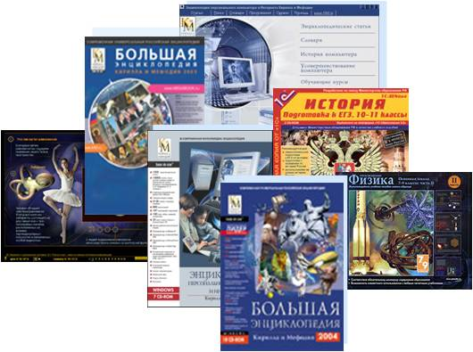
- создан и постоянно пополняется фонд программных продуктов: ‘электронных учебников, энциклопедий, информационно-справочных материалов, программ (150 ед., список приведен в Приложении №8)
- создан и пополняется фонд собственных программных продуктов;
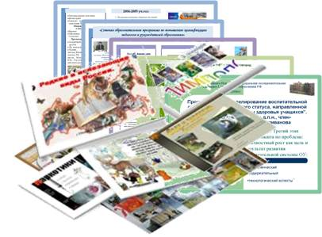
- организована и совершенствуется работа школьного пресс-центра (брошюры, публикации, школьная газета, видео материалы), в процесс вовлекается все большее число учащихся и педагогов; осуществлено техническое обеспечение процесса (приобретен брошюратор, ламинатор, цифровой фотоаппарат, цифровая видеокамера, лазерный цифровой принтер)
- организован максимально возможный доступ и эффективное использование средств ИКТ для учителей и учащихся при проведении занятий и внеклассных мероприятий (оборудование, экран, установка ПО, обслуживание техники и т.д.);
- продолжается установка ВТ в предметные кабинеты; (24 предметных кабинета оснащены ВТ; практика показала, что данное решение было верным – количество учителей использующих ИКТ в своей работе резко увеличилось за последние 2 года, по данным анкетировании, анализам посещенных уроков, журналам использования ВТ);
- разработаны базы данных (медицинского и психологического сопровождения учащихся),
- наполняется база данных библиотеки;
- проводится диагностика и мониторинг процесса воспитания.

Проблемы:
- недостаточная автоматизация процесса управления ОУ;
- отсутствие или неэффективное использование APMов(директора школы; секретаря; заместителей директора школы; руководителей школьных методических объединений; педагога – психолога; социального педагога; врача; заведующей библиотекой;
- недостаточно активная работа администрации школы с информационными базами;
- отсутствие осознания родителями необходимости приобщения к информационно-образовательной среде лицея; слабое использование возможностей ИКТ при работе с родителями;
- недостаточно эффективная организация внутреннего документооборота в лицее;
- недостаточно продуманная организация работы медиатеки, проблемы грамотного, бережного и рационального использования информационных ресурсов;
- слабое использование возможностей дистанционного обучения.

3.2.2. Модуль №2 Интеграция информационных технологий
в образование
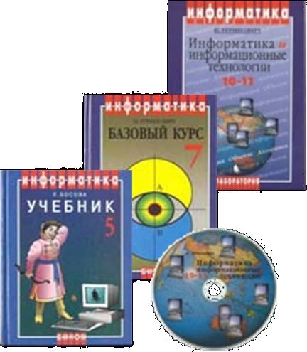
Обновление основного образования по ИиИТ:
Изучение курса информатики в начальной, основной и старшей (профильные классы) школе, согласно рекомендациям Министерства Образования РФ ведется по программе «Информатика и ИКТ», разработанной зав. лабораторией информатики Московского института открытого образования, к.п.н. Н. Д. Угриновичем и Л.Л.Босовой.
Второй год пропедевтический курс ведут учителя начальной школы, имеющие соответствующую подготовку и опыт работы с информационными технологиями.

Создание системы дополнительного образования учащихся по информатике
- курсы: “Информатика для дошкольников”, “Информатика в начальной школе”, “Программирование”, “Объектно-ориентированное программирование”, “Компьютерная графика”(3D MAX и Auto Cad).
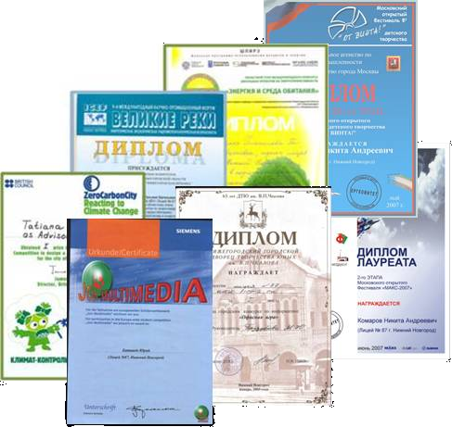
- педагогами и учащимися разрабатываются совместные проекты с использованием ИКТ; дети и учителя участвуют в конкурсах, конференциях, семинарах и олимпиадах различного уровня, в том числе сетевых (конкурс “Лучшие школы России”, семинары ННГУ в рамках проекта– “Обучение для будущего”, конкурсы грантов, городские и областные конкурсы, Всероссийские сетевые олимпиады, международный конкурс фирмы Сименс и др.).

Результаты городских и областных олимпиад за 2005-2007 гг.
Таблица №2

 | Информатика |  | Компьютерная графика
 | 2005-2006 | 2006-2007 | 2005-2006 | 2006-2007
Городские олимпиады | 1,3 место | 1,2место | 1,2,3место | 1, 2.3место
Областные олимпиады | 3место | 2место | 2-3места  4место | 2место  3 место
Участие в НОУ | 2 место | 1 место

2006 году сайт лицея №87 занял 3 место на конкурсе Интернет-сайтов ОУ Приволжского федерального округа, проводимого в рамках общественного продвижения Приоритетного Национального проекта "Образование".
Проблемы:
- неэффективное и затруднительное использование возможностей ИКТ в образовательном процессе из-за отсутствия специально оборудованного медиакласса ( при работе с целым классом);
- недостаточная активность учащихся и педагогов в использовании возможностей ИКТ в учебно-образовательном процессе;
- эпизодическое или нерациональное использование возможностей ИКТ в учебно-образовательном процессе.

3.2.3. Модуль № 3 Информационно-издательская деятельность
Формирование положительного имиджа ОУ
(участие в коллегиях, конференциях, семинарах)
Важным условием успешной реализации информатизации ОУ является наличие общественной поддержки и понимания целей информатизации(социальный заказ формируется обществом), поэтому необходимость системной работы по ознакомлению с идеями информатизации ОУ, проблемами, достижениями – очевидна.
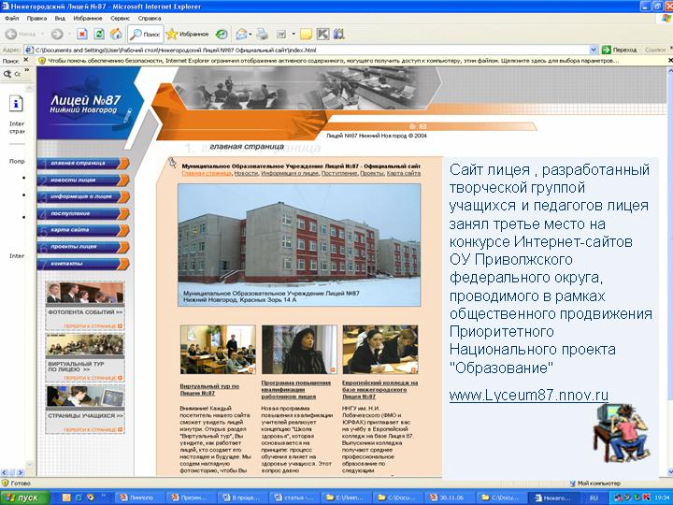
Творческой группой учащихся и педагогов лицея создан и постоянно обновляется школьный сайт. В 2006 году сайт лицея №87 третье место на конкурсе Интернет-сайтов ОУ Приволжского федерального округа, проводимого в рамках общественного продвижения Приоритетного Национального проекта "Образование" (www.Lyceum87.nnov.ru).
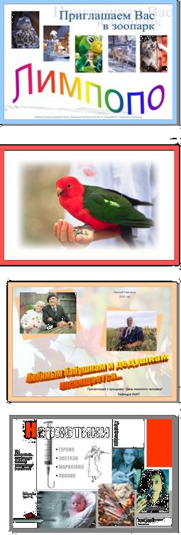
На сайте размещен большой объем информации, захватывающий все стороны школьной жизни:
- достаточно полная информация о лицее(основные документы, служебная информация, информация по кафедрам и т.д.);
- информация о курсах, конкурсах, олимпиадах, проводимых в лицее;
- разработки учащихся и учителей;
- последние выпуски газет;
- экологический раздел;
- неофициальный сайт зоопарка Лимпопо;
- дополнительная информация, касающаяся учебного процесса, включающая в себя задания для подготовки к тестам, контрольным работам, экзаменам ит.д.;
- фотоальбом лицея;
- информация о важных мероприятиях, проводимых в лицее, и т.д.
Создание системы для формирования информационной культуры учащихся и педагогов и условий ее реализации
Формирование информационной культуры учащихся является необходимым условием для дальнейшего успешного обучения, социальной и профессиональной адаптации. Результатом работы в этом направлении является адекватное отношение учащихся к объективным реалиям информационного мира: доступность любой информации, проблема защиты авторских прав, проблема Интернет зависимости, геймерство (тяга компьютерным играм), и т.д., которое формируется в процессе активной познавательной деятельности и предоставлению учащимся альтернативного выбора:
- авторская разработка и постоянное обновление школьного сайта. Адрес www.lyceum87.nnov.ru;
- использование элементов дистанционного обучения. www.lyceum87.nnov.ru;
- разработка презентаций по предметам (НОУ, защита выпускного экзамена)
- участие в социально-значимых проектах:
  - ежегодное участие в акциях “Наркотики–знак беды”(презентация), “Спид” (телеконференция);
  - ежегодное проведение таких праздников, как “День Пожилого человека”, “День Матери” (презентация “Бабушкам и дедушкам посвещается”, концерт);
  - Детские референдумы (презентации “Как мы живем”, концерт для родителей);
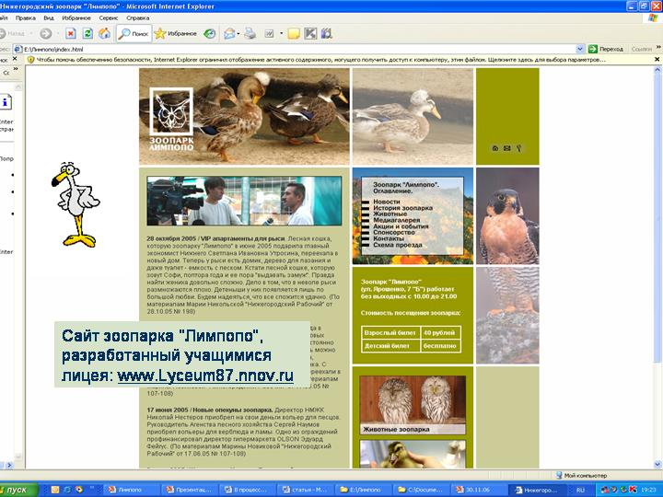
  - работа в рамках проекта “Спешите делать добро”, совместно с Сормовским зоопарком Лимпопо;
  - цикл лекций “Путешествие в страну Зверей”, видеофильмы;
  - разработка сайта зоопарка Лимпопо. www.lyceum87.nnov.ru;
- ежегодное проведение праздника Всемирный День защиты животных “Ты в ответе за тех кого приручил” (презентация, театрализованное представление, сбор средств);
- создание цикла презентаций и видеофильмов о школе (“День лицея” и “Посвящение в лицеисты”);
- использование возможностей ИКТ при проведении предметных недель, в работе дискуссионных и интеллектуальных клубов;
- выпуск школьной газеты;
- участие в мероприятиях-презентациях учебного ПО различных фирм(“Открытый урок”);
- работа в рамках программы по экологическому воспитанию, создание на школьном сайте экологического раздела , активное участие лицея в Городском экологическом конкурсе “Зеленая жалобная книга”, проводимом Департаментом Образования и СПЗД администрации Г.Нижнего Новгорода (www.lyceum87.nnov.ru).

Информационная культура педагога и
повышение квалификации в области ИКТ

Мы рассматриваем информационную культуру педагога, как составную часть культуры здоровья и одно из важнейших условий развития личности ребенка.
Информационная культура – не только умение работать с компьютерной техникой, знание устройства компьютера и использование различных офисных программ, Интернета. Сегодня – это творчество педагога, стратегичность его мышления, оперативность в экстремальных и неопределенных ситуациях, степень удовлетворения в информационном общении, умение самому добывать необходимую информацию и получать знания с помощью современных информационных ресурсов.[“Психолого–педагогические аспекты открытого образования” В.Л.Латышев к.ф-м.н. МГАИ].
В последнее время в лицее произошли значительные положительные сдвиги в области использования педагогами лицея возможностей ИКТ в своей профессиональной деятельности и повышения их ИК.
Психологическое самочувствие и социальная свобода современного человека все чаще и все больше зависят от его компетентности в области информационных технологий, и эта компетентность становится необходимым фактором признания в глазах окружающих, успешной деятельности в самых различных областях, обретения желаемого социального статуса.
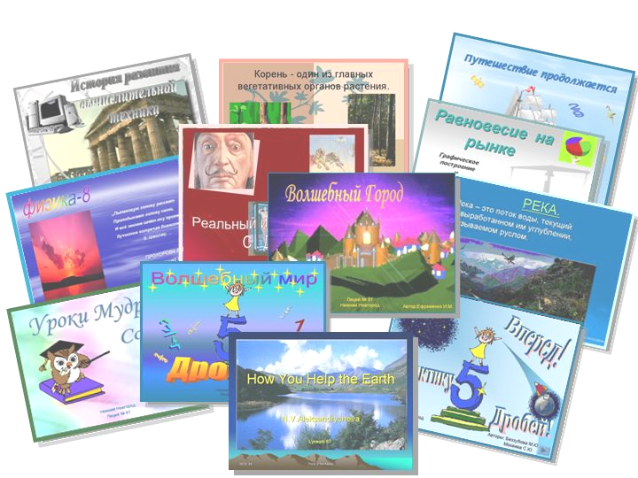
Современное информационное общество интенсифицирует труд педагога, предъявляет к ним более высокие требования в области как физических, так и нервно-эмоциональных нагрузок. Очевидно, при этом должны совершенствоваться средства позволяющие повышать свой профессиональный уровень, обеспечивающие повышение эффективности учебно-воспитательного процесса меньшими затратами. Использование ИКТ в учебно-воспитательном процессе позволит в определенной мере помочь учителю организовать свою деятельность в рамках рабочего дня без нанесения ущерба его здоровью.
Для этого необходимо не только создавать в лицее условия, позволяющие учителю эффективно работать, но также и формировать грамотное отношение педагогов к ИКТ.


Разработка системы повышения квалификации педагогов в области ИКТ

В лицее 60 работников образования окончили курсы в рамках проекта Intel – “Обучение для будущего”. В учебное время по желанию организованы консультации и занятия каждую неделю. Проводятся и запланированы в течение года презентации опыта в области ИКТ учителей лицея, ознакомление с существующим ПО по учебным дисциплинам.
Диаграмма №1
За два последних года резко увеличилось число педагогов, использующих компьютер на уроках, внеклассных мероприятиях. В ноябре 2006 и ноябре 2007г. года в лицее было проведено исследование на основе анкетирования педагогов. Целью которого, являлось изучение применения учителями информационных и коммуникационных технологий (ИКТ), их отношения к ним, уровня информационной культуры педагогов, и имеющихся у них соответствующих компетенций. Психологической службой лицея был проведен сравнительный анализ результатов анкетирования педагогов лицея №87 по применению ИКТ и использованию их в своей профессиональной деятельности.( результаты приведены в приложении №2)
Большинство учителей осознают необходимость использования ICT в образовательном процессе, присутствует положительная динамика повышения компетентности учителей в области информационных технологий и более эффективного использования информационных ресурсов. Это объясняется прежде всего тем, что за этот год были установлены компьютеры в учебные кабинеты (24 учебных кабинетов оснащены ВТ), все кафедры обеспечены проекторами, начинает работу мультимедийный класс на 20 машин, оснащенный интерактивной доской. На данный момент наиболее актуальной становиться проблема грамотного, и эффективного использования имеющихся средств. Поэтому необходима дальнейшая серьёзная работа по обучению учителей в области ИКТ, а также создание системы контроля, обеспечивающей правильное и бережное использование техники. В лицее обеспечена работа постоянно действующего семинара по информатизации, организованы консультации и курсы для учителей.
Диаграмма №2
Проблемы:
- неэффективная работа системы повышения квалификации педагогов в области ИК;.
- слабо продуманная проблема презентации и тиражирования опыта работы учителей.
Диаграмма №3

3.2.4. Модуль № 4 Мониторинг
Определение уровня информатизации в МОУ лицей №87 на 2007год.
- Базовые показатели информатизации
Для определения уровня информатизации и эффективности использования ИКТ в образовании лицея используется система оценки уровня информатизации ОУ и методика обработки данных, предложенная Панкратовой Л.П. (www.fio.ru “Программа "Информатизации образования”). В приложении №1 приведена заполненная анкета в сравнении на 2006г. и 2007 г. Анкета обрабатывается по специальному алгоритму, по результатам выполнения которого сводная оценка информатизации МОУ лицей №87 на 2007год достаточно высока -39(при максимальной -40), но тем не менее, есть проблемы: необходимо продумать систему повышения квалификации учителе6й в области ИКТ, повышения их заинтересованности в использовании ИКТ в своей работе, расширение МТБ.
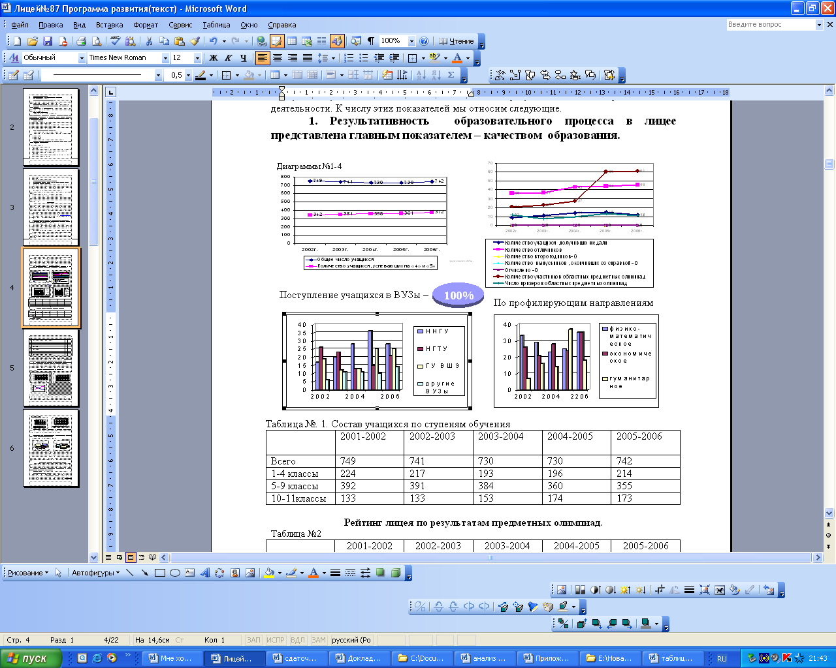
- Систематическое проведение оценки качества знаний с использованием средств ИКТ (Программы развития лицея)
- Социологические исследования с использованием средств ИКТ (Программы развития лицея)
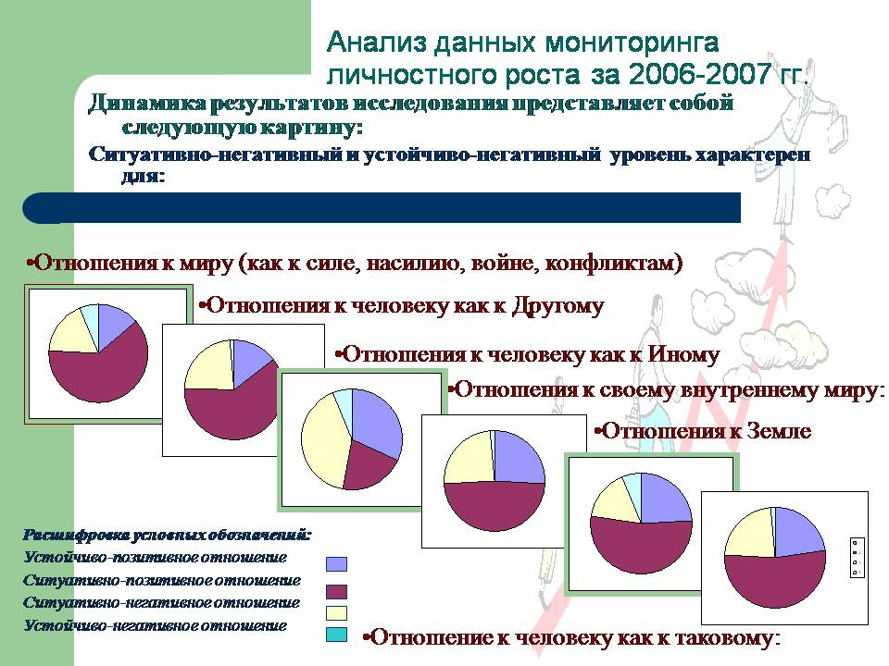
- Мониторинг личностного роста проводится по методике, предложенной в 2003 году П.В.Степановым, Д.В.Григорьевым и И.В.Кулешовой. Его результат есть определение уровней развития отношения ребенка к той или иной ценности, т.е. определение тенденции.
- Различные исследования и мониторинги проводимые медицинской и психологической службами лицея.

Проблемы:
- недостаточно полная автоматизация процесса проведения различных рода мониторингов и обработки результатов;
- слабое использование современных компьютерных программ диагностики различных процессов;
- недостаточно систематическое проведение различных социологических исследований.
Таким образом, подводя итог и основываясь на результатах анализа реализации программы информатизации можно отметить, что на сегодняшний день на передний план выходят проблемы внутренне и внешкольного документооборота, проектирование дифференцированного доступа к сетевым ресурсам, создание, наполнение и эффективное функционирование АРМов (директора, заместителей директора, педагогов, психологов, медицинского работника), эффективное и рациональное использование всех информационно-образовательных ресурсов.
Результатом работы по реализации программы явилось создание образовательно-информационной среды, которая адаптирована к потребностям и особенностям системы образования в лицее, служит целям развития современного информационного мышления руководителей, специалистов служб сопровождения, педагогов, школьников, родителей ОУ.
Но цель программы продолжает оставаться актуальной: в современном, быстро меняющемся информационном мире эффективность решения поставленных нами задач будет определяться способностью информационно-образовательной среды к развитию и совершенствованию.
4. Концепция программы информатизации лицея на 2007-2010гг.
4.1. Особенности системы управления знаниями в лицее как интеллектуальной организации
Управление знаниями, в основе своей, - это область, где интеллектуальный “капитал” ОУ (знания сотрудников, педагогов и учащихся, ресурсы их вычислительной техники, в том числе домашней, инновационные методики и проекты, новаторские программы и курсы, накопленные информационные фонды и т.д.) рассматривается как управляемый актив.
Главными средствами реализации этой концепции в сфере образования:
- организаторская энергия отвечающих за информатизацию ОУ работников;
- организация процесса обучения с использованием ИКТ;
- совершенствование существующих в ОУ информационных технологий.
Тесно взаимодействуя между собой, эти три направления упрощают и обогащают учебно-воспитательный процесс, сбор информации и данных, накопление знаний, обмен и использование их. Они также обеспечивают оперативную доставку, предоставление накопленной информации и данных отдельным сотрудникам, педагогам, учащимся и учебным группам (т.е. пользователям информационных систем), вовлеченным в решение конкретных задач образования.
Главная цель управления знаниями состоит в доведении интеллектуального достояния учреждения до тех сотрудников и педагогов, которые непосредственно отвечают за качество образовательных услуг, определяя тем самым успех или неудачу своего ОУ.
Система управления знаниями это часть образовательной системы, состоящая из тех же людей (сотрудников, преподавателей, учащихся), оборудования, каналов связи, программного обеспечения и т.д. Но эта система “запрограммирована” так, что сама автоматически перестраивает свою работу при появлении новых технологий или изменении внешних условий, выбирая оптимальный режим своего функционирования.
Управление знаниями не ограничивается созданием центральной базы данных, где будет храниться вся информация, накопленная сотрудниками ОУ и заложенная в используемые ими информационные системы. Напротив, управление знаниями предполагает всесторонний охват самых разнообразных источников - от бумажных библиотечных фондов и Web-сайтов до информационных фондов партнеров данного ОУ. Оно включает также и культивацию знаний учащихся, наполнение их содержанием и обогащение их в процессе совместной работы учителя и ученика.
Управление знаниями призвано обеспечить единение технологии с высокой культурой работников ОУ, учащихся и процессом их обучения, стать универсальным средством обработки поступающей информации и опыта работы сотрудников ОУ, инструментом его широкого распространения.
4.2. Основные принципы управления знаниями в образовании
Знания уходят своими корнями в три основные области, каждую из которых необходимо учитывать при разработке средств управления знаниями. Работник образования черпает знания из собственного опыта и опыта своих коллег, а также в ходе анализа учебно-управленческой информации, например, методической литературы или инструктивных писем руководства. Именно в результате синтеза этих трех элементов возникают новые знания и разрабатываются новые планы работ.
- Учебно-управленческие данные обычно характеризуются как набор разрозненных фактов о событиях и ситуациях в сфере образования. В лицее накоплены огромные массивы таких данных (в бумажном или электронном виде) Кроме этого, лицей подключен к внешним юридическим электронным (“Консультант+”) и бумажным (журнал “Директор школы”, “Практикаадминистративной работы” , и т.д.) базам данных, получая оттуда правовую и демографическую информацию, сравнительные статистические данные, различные сведения о системе образования РФ и мира. Результат использования перечисленных данных зависит, в первую очередь, от возможностей ОУ по их анализу, синтезу и последующему преобразованию в информацию и знания.
- Образовательная информация - это продукт обработки опыта ОУ и идей, наполнения их конкретным содержанием. Информация, или осознанный опыт, обычно сохраняется в слабо структурированной форме, например, в документах, сообщениях электронной и голосовой почты, в мультимедийных данных. Главное достоинство применения информации в образовательных процессах состоит в возможности управления ее содержанием. Это позволяет упростить сбор, изучение и распространение накопленного опыта, а также избежать повторения ошибок и дублирования выполняемых действий.
- Знания включают в себя личный опыт, идеи, понимание, оценки и суждения отдельной личности. Знания весьма динамичны и передаются только в процессе непосредственного сотрудничества и общения с их носителями. Таким образом, системы управления знаниями должны стимулировать обмен личным опытом, который традиционно определяет ценность конкретного работника или учащегося. Сегодня главным вкладом каждого сотрудника и ученика в успех ОУ является создание новых знаний путем сотрудничества со своими коллегами и товарищами, а также синтез уже накопленных данных и информации.
Программа развития лицея . рассматривает совокупность этих компонентов как фонд знаний, управление которым позволяет создать динамичную образовательную систему, нацеленную на перспективу.
4.3.Элементы системы управления знаниями
1. Учебно-организационный аспект (Управление знаниями должно быть тесно связано с конкретными образовательными процессами.):
- разработка и совершенствование образовательных услуг и проектов;
- планирование развития системы образования;
- подбор, обучение и расстановка кадров;
- работа с родителями и учащимися, реагирование на их проблемы.
2. Управленческий и воспитательный (Устранение барьеров на пути совместного использования знаний, поддержка духа новаторства, формирование организационной культуры).
3. Технологический (создание инфраструктуры, именно она создает основу в ОУ для автоматизации и централизации обмена знаниями и опытом, служит движущей силой процессов обновления производства.).

5. Стратегия реализации программы информатизации
на 2007-2010гг.
5. 1. Основные направления деятельности по реализации программы информатизации:
1. Разработка модели системы управления знаниями, как основы интеллектуальной организации и максимально возможная ее реализация.
1. Проектирование модели.
- Оценка имеющихся ресурсов знаний и источников информации.
- Определение критичных знаний и информации.
- Выявление основных процессов, связанных с производством и использованием знаний.
- Определение типа сценария Управления Знаниями.
- Определение технологической составляющей проекта, выбор необходимых ИТ, определение и разработка основных компонентов структуры СУЗ.(единая база данных, информационно-поисковая система, система представления информации, система доступа, система горизонтальных связей, система контроля)
2. Разработка
3. Реализация
4. Анализ результатов.
2. Развитие МТБ информатизации (образовательно-информационные ресурсы: сеть, компьютеризация: cоздание медиакласса на 25 учебных мест, оснащение ПК предметных кабинетов, развитие информационной .службы, информационного фонда).
3. Информатизация управленческой деятельности
- В полном объеме обеспечить функционирование следующих APMов:
директора школы; секретаря; заместителей директора школы; руководителей школьных методических объединений; педагога – психолога; социального педагога; врача; заведующей библиотекой.
- Организация документооборота в лицее
- Создание годовых циклограмм приказов в электронном виде
- Создание электронной базы данных по нормативно – правовым документам
- Формирование банка данных для внутреннего документооборота в электронном виде.
- Создание электронной базы данных заместителями директора по своим направлениям деятельности в соответствии с функциональными обязанностями.
- Формирование электронной базы данных психологической и медицинской служб по своим направлениям деятельности.
- Формирование электронной базы данных заведующей библиотекой .
- Создание электронного каталога на основе имеющихся в школе медиа - ресурсов.
- Создание системы обратной связи, при которой все участники процесса – ученики и их родители, педагоги и руководители всех уровней – будут включены во внеиерархический тип отношений.
- Обеспечение условий, при которых совместная деятельность ОУ и органов управления образованием превращается в производство и обмен знаниями. Для построения информационно-управляющей системы необходимо: расширение ШЛВС, приобретение комплексного ПО, обучение кадров.)
4. Безопасность и комфортность
Обеспечение безопасной и комфортной работы с ИКТ всех участников образовательного процесса. (эффективная работа информационной службы: обеспечение своевременного проведения текущего ремонта, проф. работ и работоспособности всего парка ИК и ВТ, выполнение ТБ, создание комфортных условий работы для всех участников ОП: безопасные ПК, современные классные доски, лампы Чижевского, кондиционеры, автоматизация медицинского мониторинга)
5. Развивающее обучение информатике
Развивающий характер основного и доп. образования по информатике. преобладание курсов, направленных на развитие интеллектуальных способностей учащихся.
6. Интеграция ИКТ в образование
Использование современных методик и ТСО, инновационных педагогических технологий, эффективное использование возможностей ИКТ в образовательном процессе.
6. Образование в сети
Использование возможностей дистанционного обучения (работа с одаренными детьми, детьми, находящимися на дом. обучении, разработка сетевых образовательных профильных программ. системы самостоятельной диагностики знаний )
7. Информационная культура
Повышение эффективности системы формирования информационной культуры и обеспечение условий ее реализации всех участников образовательного процесса(система повышения квалификации педагогов), презентации опыта работы учителей лицея.
8. Имидж лицея
Реализация принципа информационной открытости школы в информационно-издательской деятельности и развитии внешних связей. Формирование положительного имиджа ОУ.
5.2. Финансовое обеспечение программы информатизации
(Приложение№6 Финансовый план по реализации программы развития лицея на 2007гг. из бюджетных (Б) и внебюджетных(ВБ) средств)
Таблица №2
Этап реализации программы | 1 полугодие 2007 г. | 2 полугодие 2007 г. | 2008 –  2009 г. | 2009 –  2010 г
ИКТ-обеспечение | 120000 ВБ | 700000 Б  60000 ВБ | 30000 Б  100000 ВБ | 40000 Б  100000 ВБ

5.3. Механизм реализации программы информатизации лицея
План действий по реализации программы развития на 2007-2010гг. и контроль за промежуточными результатами ( из Программы развития лицея на 2007-2010гг.)
Задача№2.  создание инфра  структуры управления знаниями на основе информати  зации УВП и внедрения ИКТ | - Разработка и внедрение системы управления организационными знаниями на базе ИКТ – СЛП-4 «Информационно-коммуникационная платформа интеллектуальной организации» Основные направления реализации:  - “МТБ информатизации” (образовательно-информационные ресурсы: сеть, компьютеризация: cоздание медиакласса на 25 учебных мест, оснащение ПК предметных кабинетов, развитие информационной .службы, информационного фонда)  - “Информатизация управленческой деятельности” Создание системы, при которой все участники процесса – ученики и их родители, педагоги и руководители всех уровней –  будут включены во внеиерархический тип отношений. Обеспечение условий, при которых совместная деятельность ОУ и органов управления образованием превращается в производство и обмен знаниями. Для построения информационно-управляющей системы необходимо: расширение ШЛВС, приобретение комплексного ПО, обучение кадров.)  - “Безопасность и комфортность” Обеспечение безопасной и комфортной работы с ИКТ всех участников образовательного процесса. (эффективная работа информационной службы: обеспечение своевременного проведения текущего ремонта, проф. работ и работоспособности всего парка ИК и ВТ, выполнение ТБ, создание комфортных условий работы для всех участников ОП: безопасные ПК, современные классные доски, лампы Чижевского, кондиционеры, автоматизация медицинского мониторинга)  - “Развивающее обучение информатике” Развивающий характер основного и доп. образования по информатике. преобладание курсов, направленных на развитие интеллектуальных способностей учащихся.  - “Интеграция ИКТ в образование” Использование современных методик и ТСО, инновационных педагогических технологий, эффективное использование возможностей ИКТ в образовательном процессе.  - “Образование в сети” Использование возможностей дистанционного обучения (работа с одаренными детьми, детьми, находящимися на дом. обучении, разработка сетевых образовательных профильных программ. системы самостоятельной диагностики знаний )  - “Информационная культура”Повышение эффективности системы формирования информационной культуры и обеспечение условий ее реализации всех участников образовательного процесса(система повышения квалификации педагогов), презентации опыта работы учителей лицея.  “Имидж лицея”Реализация принципа информационной открытости школы в информационно-издательской деятельности и развитии внешних связей. Формирование положительного имиджа ОУ | 2007-2010  2007-2010  2007-2010 | Корягин  А.В.  Беззубова М.Ю  Сурова Е.Л.  Поплаухина С.Н.  зав. кафедрами,  зав БИЦ Кочетова  С.И.  Контроль:  Ежегод-но, дважды в  год по  планам текущеего контроля

5.4. Ожидаемые конечные результаты

Главным качественным результатом является такое развитие информационно-образовательной среды лицея, которое обеспечит обучающимся, выпускникам и педагогам лицея полную реализацию интеллектуального потенциала:
- работающий медиакласс( 2007г.);
- широкий доступ к услугам сети(ШИОС и Интернет) с любого компьютера(2007-2010г.);
- эффективное использование ШЛВС за счет организации дифференцированного доступа, разделения школьной и учебной сетей, программ обеспечивающих регламентирование работы в сети(2007-2008г);
- решение технических вопросов, связанных с эффективным и бесперебойной работой ШИОС и ВТ( создание серверной 2007-2008гг., текущий ремонт, профилактические меры 2007-2010гг.);
;использование возможностей интерактивных досок в учебно-образовательном процессе(2007-2010, 2007 – география, биология, информатика, математика);
- эффективная организация внутреннего документооборота в лицее, полноценное использование APMов(директора школы; секретаря; заместителей директора школы; руководителей школьных методических объединений; педагога-психолога; социального педагога; врача; заведующей библиотекой(2007-2008г –установка системы);
- более эффективное использование возможностей ИКТ работниками лицея( семинары-отчеты по кафедрам в течение года)
- использование возможностей дистанционного обучения(2007-2010г.);
- повышение эффективности работы системы повышения квалификации педагогов в области ИКТ(2007-2010г).;
- полная автоматизация процесса проведения различных рода мониторингов и обработки результатов(2007-2010г);
- активная работа администрации и педагогов школы с учебными и информационными базами данных(БД учащихся, БД -кадровый состав, БД-библиотека, медицинская БД, БД психологической службы, БД разработок учителей и учеников, БД нормативно-правовых документов);
- приобщение родителей (school –on-line) информационно-образовательной среде лицея;
- активное участие детей и педагогов в различных видах деятельности с использованием ИКТ; систематическое обновление сайта лицея(1 раз в неделю);
- решение кадрового вопроса (с учетом финансовых возможностей).

5.5.Эффективность реализации программы информатизации
Критерии оценки:
- Создание единого информационно-организационного пространства
Показатели:
- повышение эффективности образовательного процесса;
- автоматизация образовательного и управленческих процессов.
- накопление и эффективное использование знаний.
- Повышение уровня информационной культуры педагога.
Показатели:
  - повышение качества образования;
  - создание условий для творческого роста учителей в области ИКТ;
  - презентация педагогического опыта;
  - использование возможностей электронного и дистанционного обучения;
  - включение в информационное пространство школы родителей.
- Повышение уровня информационной культуры учащихся.
Показатели:
  - использование ИКТ в самостоятельной познавательной деятельности;
  - активное участие в различных проектах, конкурсах, олимпиадах и т.д.
Контроль за исполнением и оценкой результативности программы осуществляется учредителями лицея, администрацией, научно-методическим советом, кафедрами лицея, Попечительским советом на основе методики рубежного (промежуточного) контроля.
6. Заключение
Промежуточные результаты реализации процесса информатизации
на декабрь 2007г.
- расширение медиатеки: количество посадочных мест увеличилось с 6 на 20;
- приобретены и установлены две интерактивные доски (приобретается программное обеспечение по предметам); три проектора, два сканера, пять принтеров;
- приобретено и установлено новое программное обеспечение:Windows Home XP(21), Office XP(21);
- приобретена и установлена анти вирусная программа Касперского(на 100ПК);
- осуществляется запуск программы для организации документооборота и обеспечения функционирования АРМов – Хронограф;
- рассматривается вопрос о приобретении программы, обеспечивающей регламентируемую работу сети;
- обсуждается проект организации дифференцированного доступа к ресурсам сети;
- решается вопрос по поводу приобретения программы по нормативно-правовым документам ОУ();
- организована работа школьного пресс-центра;
- постоянно обновляется сайт лицея;
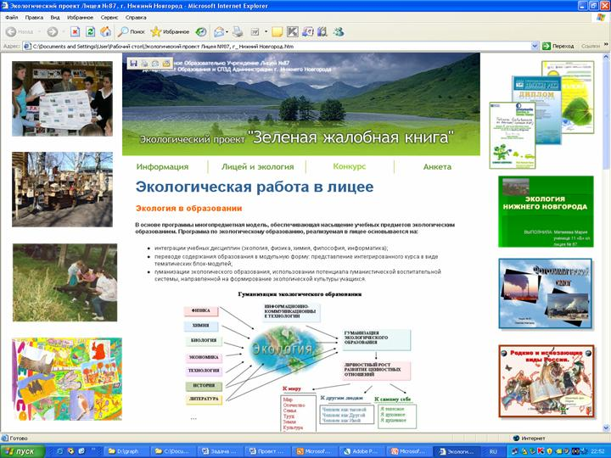
- разработан экологический раздел школьного сайта, лицей принял активное участие в Городском экологическом конкурсе “Зеленая жалобная книга”, проводимом Департаментом Образования и СПЗД администрации Г.Нижнего Новгорода с 17.12.07 по 22.12.07 (www.lyceum87.nnov.ru);
- в лицее организованы курсы по ИКТ для педагогов под руководством НИРО(тьютор);
- решается вопрос об организации интерактивной связи с родителями(создание базы электронных адресов) и рассмотрение вопроса об использовании возможностей сайта Scholl –On-Line;
- вынесен на обсуждение родительского комитета вопрос о необходимости решения кадрового обеспечения процесса информатизации(инженер).

7. Список литературы:
- Матрос Д.Ш, Баранова Ю.Ю., Мананникова Н.Г. “ Построение процесса обучения на основе новых информационных технологий”, журнал “Завуч” № 7 , 2000 год
- Матрос Д.Ш., ПолевД.М., Мельникова Н.Н. “ Управление качеством образования на основе новых информационных технологий и образовательного мониторинга”, Москва, 2001 год
- “ Новые информационные технологии и содержание обучения”, ж «Информатика и образование» № 1 , 1991 год
- А.Микляев “Настольная книга пользователя ЭВМ РС” Москва, 2001 год
- В.Васильева “Персональный компьютер. Быстрый старт”, Санкт-Петербург, 2001год.
- Знание как новая парадигма управления КЛАУС Д.ЭКК заместитель директора Института прикладной психологии г.Цюрих (Швейцария)
- Пресс-релиз “Специалисты фирмы “1С” ведут разработку системы организации и поддержки образовательного процесса для российских школ http://www.1c.ru/news/pressrelise.jsp?id=575
- Состояние информатизации общего образования / Аналитический обзор — М.:Алана, 2003.
- г. Пермь. Концепция информатизации городской системы образования до 2005 г.
- Управление организационным знанием Стоунхаус Джордж, опубликовано в номере: Менеджмент в России и за рубежом №1 / 1999
- Система управления знаниями &.Стратегии. № 11. Ноябрь 2004.Гаврилова Т.А., специалист по управлению знаниями консалтинговой группы “ БИГ-Петербург” Кудрявцев Д. В., менеджер-консультант консалтинговой группы “БИГ-Петербург” Тулугурова Е. В., консультант-стажер консалтинговой группы “БИГ-Петербург”
- Программа развития лицея на 2003-2007гг.”Личностный рост учащихся как цель, процесс и результат развития лицея” Корягин А.В.- директор лицея, Заслуженный учитель РФ ,Кулева С.В. -зам. директора по НМР, Заслуженный учитель РФ, к.п.н. Низяева Е.В.- зам. директора по начальному обучению, Заслуженный учитель РФ, Шаханова В.Ф.- зам.директора по учебно-воспитательной работе, Отличник образования, Беззубова М.Ю. - зам.директора по информатизации, Тимофеев В.Ю. - зам.директора по экономическим вопросам, Отличник образования, Дурандина Т.В. - зам.директора по допрофессиональной подготовке, к.п.н. ,Гришанина Е.Е - зам. директора по воспитательной работе
- Программа развития лицея на 2007-2010гг. “МОУ “Лицей №87” как интеллектуальная организация”

